**Цифровой автомат** — это логическое устройство, способное находиться в одном из нескольких устойчивых состояний, осуществлять обработку, хранение и получение дискретной информации согласно некоторому алгоритму.

**Счётчиком** называется цифровой автомат, предназначенный для счёта входных импульсов, поступающих на специальный счётный вход. Состояние зависит от количества поступивших импульсов.

**В простейшем случае** состояние счётчика представляет собой двоичное число, являющееся количеством подсчитанных импульсов в пределах счёта.

Т-триггер – простейший вид счётчика (/2).

**Параметры счёта:**

* **Разрядность** – количество числовых разрядов, необходимых для записи этого числа в той или иной системе счисления.
* **Направление счёта** –в сторону увеличения значений, или в сторону уменьшения значений.
* **Шаг счёта** – приращение значения счётчика при приходе очередного импульса.
* **Модуль счёта** (М) – максимальное количество единичных импульсов, которое может быть сосчитано счётчиком. Счётчик переходит в исходное состояние, когда приходит М-ый импульс.

**Классификация:**

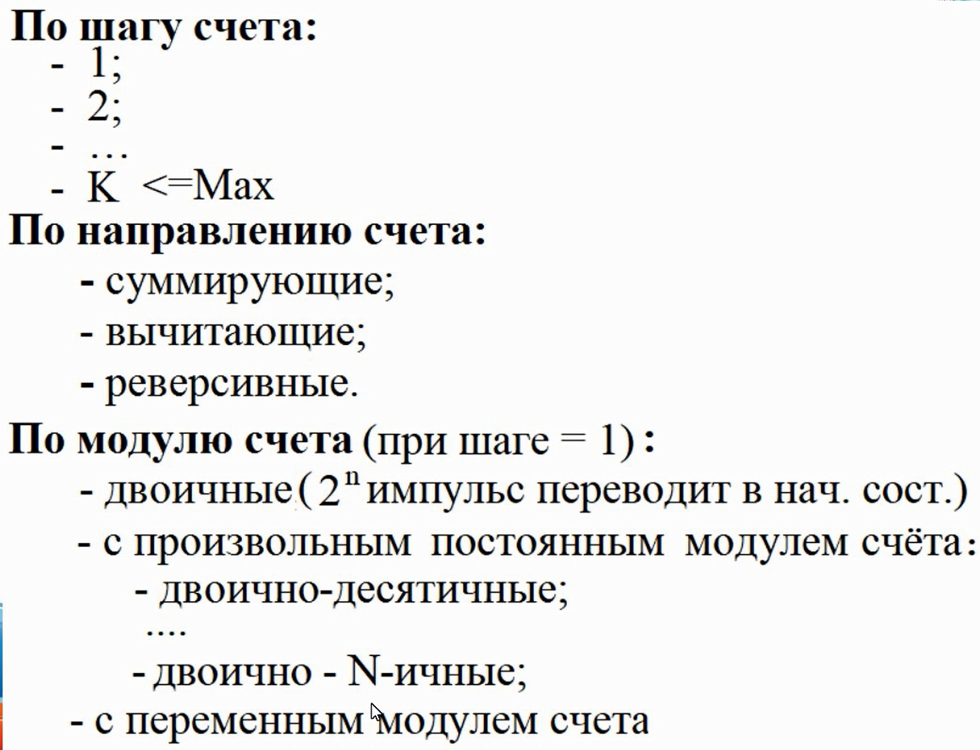 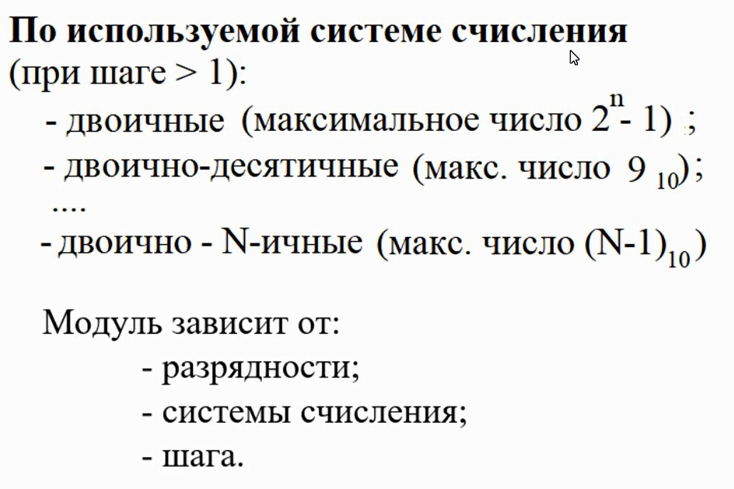

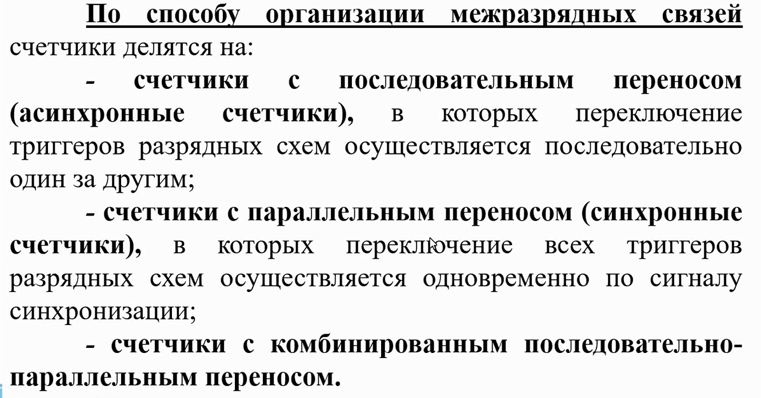

Счётчик с последовательным переносом можно сделать на любых триггерах с динамической синхронизацией: RS, T, D, JK. (Динамические триггеры воспринимают информационные сигналы в момент переключения синхроимпульса от 0 к 1 (прямой динамический вход C) или от 1 к 0 (инверсный динамический вход C).)